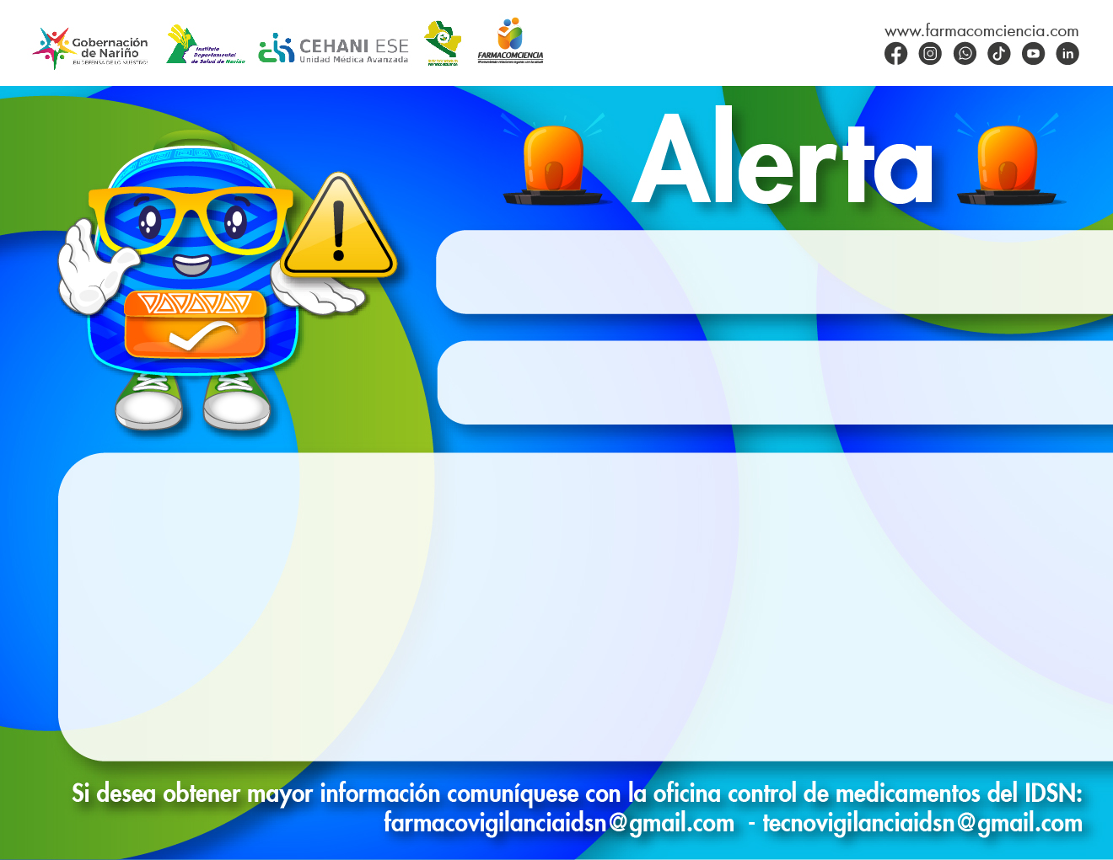

**Medicamento Fraudulento- Norditropin® Nordilet® 10 mg/1.5 ml – Exp. 05/2024**

INVIMA informa a la ciudadanía sobre la comercialización fraudulenta del Lote HC70646 del producto Norditropin® Nordilet® 10 mg/1.5 ml – Exp. 05/2024, el cual está siendo objeto de falsificación y por lo tanto su comercialización en Colombia es ilegal. Novo Nordisk Colombia S.A.S informó, mediante comunicado oficial, que la presentación Norditropin® Nordilet® dejó de ser importada en el año 2021, sustituyéndola por la nueva presentación Norditropin® NordiFlex®. Por lo anterior, el Lote HC70646 del producto Norditropin® Nordilet® 10 mg/1.5 ml – Exp. 05/2024

**MAYO 2023**